1. Az alábbiakban értékeket sorolunk fel, írd ki azokat, amelyek szerinted előfordulnak és fontos szerepet játszanak A koppányi aga testamentumában!

bajtársiasság, szerelem, szeretet, becsület, szabadság, hazaszeretet, nemzetszeretet, emberség, hűség, anyai szeretet, szavatartóság, megbízhatóság, együttérzés



Babocsai László, végvári vitéz a **főszereplője** a regénynek, mert a cselekmény minden lényeges mozza- natában jelen van, az összes szereplő hozzá kapcsolható valamilyen okból kifolyólag. A többi szereplő- ről nem mondható el ugyanez, így ők **mellékszereplők** (epizódszereplők).

1. Mi minden jellemezhet egy szereplőt az epikus művekben? Ismételjük át!

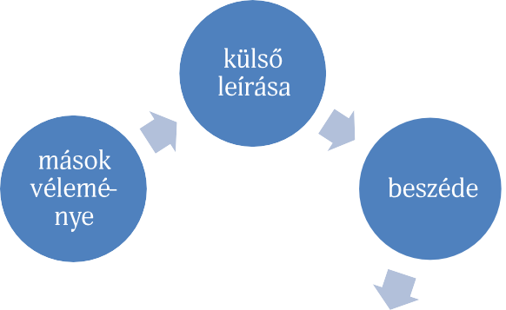

1. Adj példát mindenik szereplőteremtési eljárásra Babocsai László és Kales kapitány alakját illetően!
2. Készítsd el mindkét szereplő jellemzését fogalmazás formájában, felhasználva az előző gyakorlatok megoldásait!



**A regény cselekményszerkezete**



A regény esetében döntő szerepet játszik a **cselekmény**, amely a szereplőkkel kapcsolatos események- ből, történésekből áll. A cselekmény futhat **egy vagy több cselekményszálon** is. A koppányi aga testamen- tuma **két cselekményszálra** épül, aztán az elbeszélő összefogja, egyesíti ezeket a történet egy bizonyos pontján.

1. Az első cselekményszál a Babocsai Lászlóhoz kapcsolódó történéseket foglalja magába, a második pe- dig Kales kapitányhoz, Bolondvár urához kapcsolódik. Egészítsd ki az olvasónaplót a cselekményszálak- kal és a cselekményszerkezeti egységekkel!